Приложение 6.
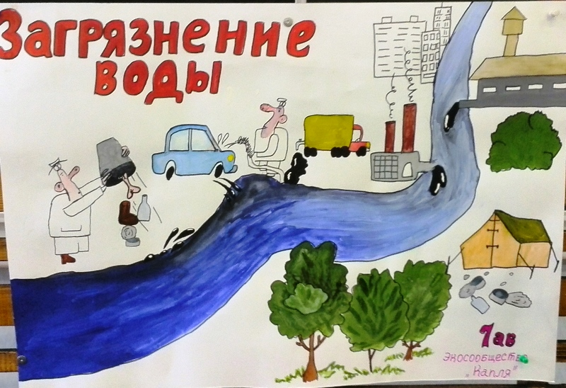
Плакат «Загрязнение воды»

